Муниципальное бюджетное дошкольное образовательное учреждение

детский сад 8 «Берёзка»

Консультация для родителей

«Развитие мелкой моторики как средство формирование речи

детей дошкольного возраста».

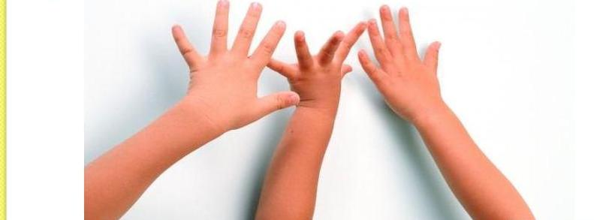

Воспитатель:

Осипова О. А.

Доказано, что развитие мелкой моторики пальцев рук положительно сказывается на становлении детской речи. Тесную связь пальцевой моторики с работой речевых зон подтверждает и тот факт, что переучивание левшей в дошкольном возрасте нередко является одной из причин возникновение у них заикания.

Следствие слабого развития общей моторики, и в частности – руки, общая неготовность большинства современных детей к письму или проблем с речевым развитием.

**Для чего мы развиваем мелкую моторику рук у детей?**

К сожалению, о проблемах с координацией движений и мелкой моторики большинство родителей задумываются только перед школой. Это оборачивается форсированной нагрузкой на ребёнка: кроме усвоения новой информации, приходится ещё удерживать в непослушных пальцах карандаш.

Процессу совершенствования мелкой моторики необходимо уделять немалое внимание. Ведь от того, насколько ловкими и проворными к 5 - 6 годам станут его пальчики, зависят его успехи в обучении. Именно поэтому, актуальность мелкой моторики бесспорно не только в младшем дошкольном возрасте, но и в старшем, и даже в начальных классах.

Учёными в процессе исследований установлено, что развитие речи малыша начинается только после того, как тонкие движения пальцев рук достигают определённого уровня развития, т. е. развитие мелкой моторики подготавливает соответствующие участки головного мозга к формированию речи. Известно, что двигательная система, особенно мелкая моторика рук, оказывает большое влияние на развитие всего организма (прежде всего головного мозга и центральной нервной системы). Мелкая моторика взаимодействует не только с речью, но и с мышлением, вниманием, координацией движений и пространственном восприятием, наблюдательностью, воображением, зрительной и двигательной памятью. Развитие навыков мелкой моторики является источником ускоренного совершенствования речи, мышления и психического развития.

Поэтому тренировка движений пальцев и кисти рук является важнейшим фактором, стимулирующим речевое развитие ребёнка, способствующим улучшению артикуляционных движений, подготовке кисти руки к письму и, что не менее важно, мощным средством, повышающим работоспособность коры головного мозга, стимулирующим развитие мышления ребёнка.

**Как мы развиваем мелкую моторику рук у детей?**

Работу по развитию движений пальцев и кисти рук следует проводить систематически и ежедневно.

Благоприятное воздействие на развитие движений кистей и пальцев руки оказывает самомассаж (пальчиковые упражнения, а также занятия ИЗО деятельностью (лепкой, рисованием, аппликацией) и ручным трудом (изготовление поделок из бумаги, картона, дерева, ткани, ниток, природного материала и т. д.) . Пластилин или тесто тоже могут стать отличным способом развития мелкой моторики.

Очень хорошую тренировку движений пальцев обеспечивают так называемые «пальчиковые игры».

Пальчиковые игры – это инсценировка каких-либо рифмованных историй, сказок при помощи пальцев.

Эти игры очень эмоциональны и увлекательны, способствуют развитию творческой деятельности. «Пальчиковые игры» отображают окружающий мир – предметы, животных, людей, их деятельность, явления природы.

Во время пальчиковых игр ребёнок слышит и повторяет за взрослым стихи, песенки. Затем запоминает их и произносит уже без посторонней помощи.

Многие игры требуют участия обеих рук, что даёт возможность детям ориентироваться в понятиях «вправо», «влево», «вверх», «вниз» и т. д.

Мелкую моторику рук развивают:

• различные игры с пальчиками, где необходимо выполнять те или иные движения в определённой последовательности;

• игры с мелкими предметами, которые неудобно брать в ручку (только под контролем взрослых) ;

• игры, где требуется что–то брать или вытаскивать, сжимать – разжимать, выливать – наливать, насыпать – высыпать, проталкивать в отверстия т. д. ;

• рисование;

• застёгивание и расстегивание молний, пуговиц, одевание и раздевание и т. д.

**Как в домашних условиях развивать мелкую моторику рук детей?**

В настоящее время в магазине можно купить различные игрушки, которые предназначены для совершенствования тонких движений пальчиков ребёнка: пирамидки, мозаику, вкладыши, кубики, развивающий коврик и т. Д.

Для этого необязательно покупать дорогие игры – достаточно воспользоваться остатками тканей, и получатся оригинальные развивающие игрушки. Можно просто подобрать насколько лоскутков различной ткани, чтобы ребёнок поглаживал их. Также можно сшить лоскутные мячики и набить их шерстью, ватой, камушками, различными крупами.

Можно самостоятельно из самых простых предметов сделать многочисленные пособия для игр. Например, из различных круп, макаронных изделий, ваты делают сенсорные подушечки. Используют для игр прищепки, бусины, пуговицы, ленты, шпагат, карандаши, орехи, пустые коробки, пробки и т. п.

Хорошо на развитие мелкой моторики руки ребёнка влияют игры с различными небольшими предметами. Можно воспользоваться обыкновенными макаронами различной формы, пуговицами, прищепками и другими мелкими предметами, которые так любят перебирать пальчиками маленькие дети. Конечно, такая забава должна происходить только под присмотром взрослых. Выбрав пуговицы разного размера и цвета можно вместе с ребёнком выложить солнышко, котика или домик.

Малыш любит перекладывать предметы из одной кучки в другую. Можно предложить ребёнку поиграть самыми простыми предметами обихода. Например, попросить его найти одинаковые пуговицы. Конечно, необходимо следить за тем, чтобы малыш не взял в рот мелкую деталь. Можно поставить перед ребёнком несколько мисок или стаканов, в которые насыпаны фасоль и горох. Надо показать ребёнку, как можно перекладывать их ложкой или горстями из одной ёмкости в другую, или двумя пальчиками.

Лепка из любого пластичного материала успешно развивает мелкую моторику. Ребёнок не только видит то, что создал, но и трогает, берёт в руки, легко изменяет по своему желанию. Основным инструментом в лепке являются руки. Из одного комка пластилина или солёного теста можно создать бесконечное множество образов, каждый раз находить новые варианты и способы. В процессе лепки можно использовать различные природные материалы. Работы из теста можно просушить и использовать для дальнейшей игры.

Конечно, развитие мелкой моторики – не единственный фактор, способствующий развитию речи. Необходимо развивать речь ребёнка в комплексе: много и активно общаться с ним, вызывая его на разговор, стимулируя вопросами, просьбами.